Муниципальное казенное общеобразовательное учреждение
«Киреевский центр образования №2»
Киреевского района Тульской области

Конспект урока по русскому языку
в 4 классе
«Морфологический разбор имени существительного»

подготовила
Митрохина Ольга Вячеславовна
учитель начальных классов

г. Киреевск
2023

Тема: Морфологический разбор имени существительного.
Цель: систематизирование знаний обучающихся о грамматических и морфологических признаках имени существительного через организацию совместной деятельности.
Задачи:
Обучающая:
- повторение признаков имени существительного.
Развивающая:
- развитие устной и объяснительной речи, расширение и обогащение словарного запаса, умение размышлять и формулировать свои мысли, высказывать вслух, воспринимать речь
Воспитательная:
- воспитание уважения к чужому мнению, умение работать в группе (паре), проводить рефлексию своей деятельности
Формируемые УУД:
Личностные
- умение осознавать и определять свои эмоции, осознавать необходимость сотрудничества с учителем, готовности к взаимодействию, взаимопониманию
Познавательные
- извлечение информации, представленную в виде текста, схемы, таблицы;
- осуществление анализа, построение рассуждений
Регулятивные
- формулирование темы и цели урока;
- работа по плану.
Коммуникативные
- оформление своих мыслей в устной и письменной форме с учетом речевой ситуации;
- высказывание и обоснование своей точки зрения;
- умение слушать и слышать других;
- умение договариваться, приходить к общему решению, задавать вопросы

ХОД ЗАНЯТИЯ
I. Организация занятия
Все начинается со школьного звонка –
Дорога к звездам, тайны океана.
Все это будет поздно или рано,
Все это будет впереди, ребята, а пока...
 | – Я предлагаю вам превратиться в детективов. А наша классная комната будет называться «Детективное агентство». (Карточка на доске: «Детективное агентство»)
Детектив – частный сыщик, ведущий расследование какого-либо дела | – Кто такой детектив? (Выслушиваются ответы детей, прикрепляется на доску карточка:Детектив – частный сыщик, ведущий расследование какого-либо дела.)  – Какими качествами должен обладать хороший детектив? (Иметь зоркий глаз; уметь слушать и слышать; быть внимательным, уметь собирать информацию.)
II. Сообщение темы и целей занятия
– В наше детективное агентство вчера поступило срочное сообщение. (Одному из детей выдаётся конверт, сообщение: «ПОТЕРЯЛАСЬ ЧАСТЬ РЕЧИ»)
– Детектив, Тулякова, прочитайте нам это сообщение.
– Что будем делать? (Собирать информацию).
– Какую задачу мы поставим перед собой? (Узнать, что это за часть речи и повторить всё, что мы о ней знаем).
На доске вывешивается карточка:
- Как называется?
- На какие вопросы отвечает?
- Что обозначает?
– Но, чтобы определить часть речи, нам нужно составить фоторобот. СЛАЙД 2 фоторобот.

III. Актуализация познавательной деятельности учащихся
1. Словарная работа
– Итак, уважаемые детективы, откройте свои ежедневники и отметьте какой сегодня день. (Запись числа и классной работы).
– Для составления фоторобота, нам необходимо начать собирать информацию об интересующей нас части речи. Первое задание - по описанию предмета записать его название в своем ежедневнике.
- животное, верный друг человека (собака);
- самая болтливая птица (сорока);
- шестой день недели (суббота);
- обувь для дождливой погоды (сапоги);
- первый месяц осени (сентябрь);
- сосуд для питья воды (стакан);
- главный город государства (столица);
- один из самых известных и прославленных певцов среди птиц (соловей);
- воин, военный человек (солдат);
- результат сложения (сумма);
- одна из четырех сторон света, противоположная югу (север);
- На листочках там и тут
Фиолетовый салют.
Это в теплый майский день
Распускается …(сирень);
- Имя отца Александра Пушкина (Сергей);
- самое красивое озеро России (Селигер)

– Сверим точность записей друг у друга. (Обмен тетрадями – взаимопроверка).
– Оцените свою работу, нарисовав самйлик на полях.
– На какие вопросы отвечают все эти слова? (Кто? или Что?)
– Что обозначают? (Предметы)
– На какие 2 группы можем разделить данные слова? (одушевленные и неодушевленные)
– Еще на какие группы разделить можно? (собственные и нарицательные)
– Собранная нами информация позволяет сделать первый вывод. Какой? (Все эти слова являются именами существительными, отвечают на вопросы кто?или что?, обозначают предмет, могут быть собственными и нарицательными,одушевленными и неодушевленными).
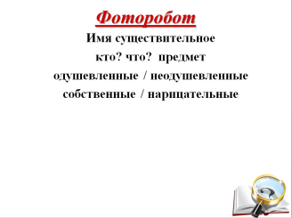 | СЛАЙД 2 подфотороботом появляется:  Имя существительное  Предмет кто? что?  Одушевленное/ неодушевленное  Собственное/ нарицательное
2. Разбор предложения
– Давайте заглянем в рубрику «Это интересно». СЛАЙД 3
– Детективы, тайные агенты Лазукина, Лобанова и Федулова нашли интересные факты о некоторых из записанных вами слов.
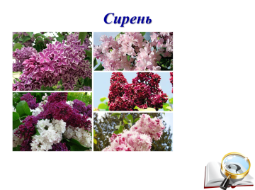 | СЛАЙД 4 Сирень выращивают всего около 500 лет, но за это время успели культивировать целых 2300 сортов разной формы, окраски и аромата. Посоперничать могут, разве что, розы.  Добыча сиреневого масла – занятие трудоемкое. Именно поэтому эфирное масло сирени стоит дороже золота – цена за 1 килограмм может достигать 100 тысяч долларов.
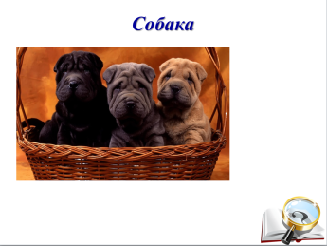 | СЛАЙД 5 Собака. У собак развитие 2-х — 3-х летних детей. Они могут считать до пяти, воспринимать 250 различных слов и жестов. Собаки способны даже на решение простейших задач.
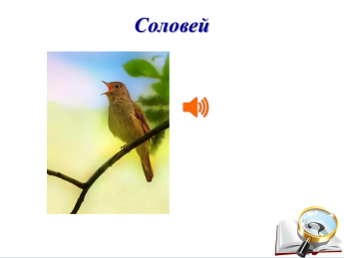 | СЛАЙД 6 Соловей. Большую часть года соловьи проводят в Африке, куда улетают осенью. Однако насладиться их пением местным жителям не удается — соловьи поют во время брачного периода, который проходит на родине.

– Детективы, на карточках деформированное предложение. Составьте, запишитеи разберите его по членам. 1группа – про сирень, 2 группа – про собаку, 3 группа – про соловья.
за, сирень, саду, густо, в,окном, цвела.
от, скулила, громко, тоски, собака.
лесу, в, соловья, слышалось,весеннем, пение.

(За окномв саду густо цвела сирень.
Собака громко скулилаот тоски.
В весеннемлесуслышалосьпениесоловья.)

– Детектив из каждой группы отчитывается о выполненном задании.
– Оцените свою работу. (Дети рисуют смайлики)
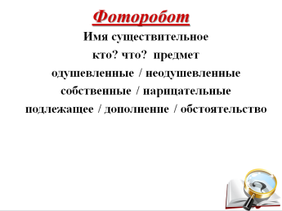 | – Так какими членами предложения может быть имя существительное?  (Подлежащим, дополнением, обстоятельством.СЛАЙД 7 Добавляется к фотороботу информация: подлежащее, дополнение, обстоятельство.)

Физкультминутка «Одушевленное – неодушевленное» (одуш. сущ. – присесть, неодуш. – встать)
Корова, крыльцо, кольцо, волк, тетрадь, заяц, мышь, весло, ласточка.

IV. Работа по теме урока
1. Работа в группах
– Продолжим наше расследование. На доске перед вами слова.СЛАЙД 8
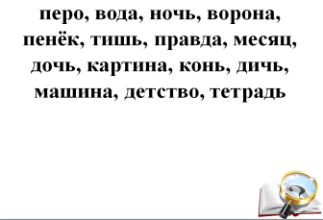 | - 1 группа детективов выписывает существительные 1 склонения;  - 2 группа детективов – существительные 2 склонения;  - 3 группа детективов – существительные 3 склонения.  – Давайте вспомним, как определить тип склонения? Приступайте к выполнению задания.
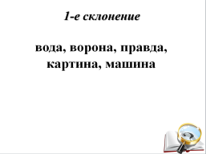 | – Все группы детективов готовы. Сверим полученные результаты (по одному от группы зачитывают слова) СЛАЙДЫ 9 - 11
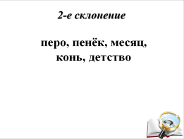
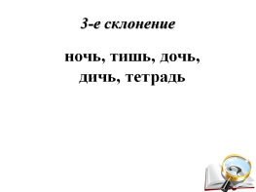

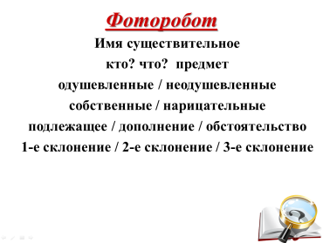 | – Делаем вывод следующего расследования, каких типов бывают склонения?  (Добавляется информация к фотороботу: 1– склонение, 2 – склонение, 3 – склонение.)  – Оцените свою работу. (Смайлики на полях)

2. Работа с разноуровневыми заданиями (самостоятельная, не по группам)
– Уважаемые детективы, наступил момент выполнить работу, которая требует ваших профессиональных качеств: внимание, память, логическое мышление.
– На партах у вас лежат карточки с заданиями:

Розовая карточка: выписать из предложений имена существительные, выделить окончания, определить род, число, склонение, падеж.
Я сплела подруг... венок из одуванчиков. Мне нравится отдыхать на мор.... (подруге – ж. р., ед. ч., 1 скл., Д. п.; венок – м.р., ед. ч., 2 скл., В. п.; из одуванчиков – м. р., мн. ч., 2 скл., Р. п.; на море – ср.р., ед. ч., 2 скл., П. п.)

Зеленая карточка: списать существительные, определить тип склонения.
Листок, от ветки, бурей, до моря, мышь, корабль.
– Поднимите руку, кто выполнял розовую карточку. Проверим это задание. Все детективы независимо от выполнения ими разных заданий участвуют в проверке красной карточки. (Один учащийся зачитывает выполненное задание.Проводится проверка по остальным карточкам.)
– Оцените свою работу. (Смайлки на полях)
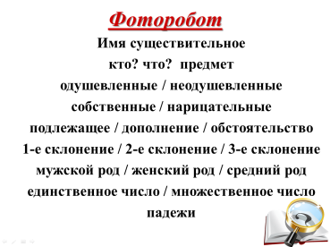 | – Итак, какой сделаем следующий вывод из проделанной работы? СЛАЙД 12  - Имена существительные изменяются по числам, падежам. (Добавляется информация к фотороботу: число, падеж.)  - Имена существительные бывают трёх родов. (Добавляется информация к фотороботу: м.р., ж.р., с.р.)
Минутка юмора
Как-то рано поутру  С другом сели мы в метру.  И поехали в метре  Фильм смотреть о кенгуре.  Вот сидим мы с ним в кине  Без пальта и без кашне,  А вернее, я и ты без кашне и без пальты.  Любит кина детвора,  Если в кинахкенгура.  Ходит-бродит по шоссу,  Носит в сумках шимпанзу. | Кенгуру в кафу зашёл,  Занял там свободный стол  И сидит за доминой  С шимпанзой и какадой.  Вдруг огромный обезьян  Стал играть на фортепьян.  Тут и взрослый, сняв пенсю,  Хохотал на всю киню.  Интересное кино!  Жаль, что кончилось оно!  В гардероб пора бежать-  Будут польта выдавать.
- Что вызвало у вас улыбку?
- Как называют такие имена существительны? (несклоняемые)
- В чем их особенность? (не изменяются по падежам)

3. Коллективная работа
– Как детективы вы хорошо сработали в группах и самостоятельно, а теперь выполним работу, в которой примут участие все детективы.
– Какое слово часто звучит на сегодняшнем занятии? (Детектив)
– Запишем предложение с этим словом в свои ежедневники и сделаем морфологический разбор (разбор имени сущ., как части речи) при помощи наших карточек-алгоритмов.
Детектив расследовал трудное дело.
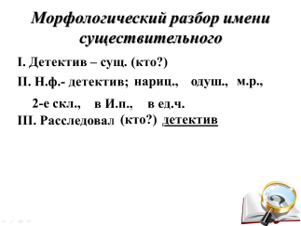 | СЛАЙД 13  I. Детектив – сущ. (кто?)  II. Н.ф.- детектив; нариц., одуш., м.р., 2-е скл., в И.п., в ед. ч.  III. Расследовал (кто?)детектив.
– Какой вывод, можно сделать, выполнив это задание? (Имя существительное имеет постоянные и непостоянные признаки.)
VI. Физкультминутка для глаз
– Работа детектива связана с большим напряжением для глаз. Сейчас дадим нашим глазам отдохнуть. (Зарядка для глаз)
4. Тестирование
– Подведём итог нашего детективного расследования. Перед вами тест. Прочитайте и выберите правильный ответ.
– Работу закончили и отложили тесты на край. Их я проверю сама.
Тест
1. Имя существительное – это …
а) часть слова; б) часть речи; в) словосочетание.
2. Имя существительное отвечает на вопросы
а) кто? или что? и обозначает действие предмета;б) какой? какое? какая? и обозначает предмет;
в) кто? или что? и обозначает предмет.
3. Склонение – это:
а) изменение имён существительных по числам;
б) изменение имён существительных по падежам;
в) изменение имён существительных по родам.
4. Выбери падежные вопросы и распредели их по падежам.
Именительный  Родительный  Дательный | кем? чем?  кто? что?  кого? чего? | Винительный  Творительный  Предложный | о ком? о чём?  кого? что?  кому? чему?
V. Итог урока
– Сегодняшнее наше расследование подходит к концу. Давайте сделаем по нашему фотороботу обобщение.
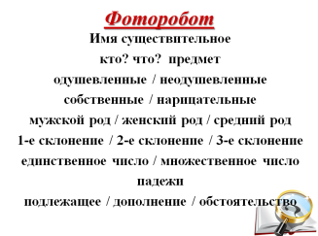 | Доска: фоторобот.СЛАЙД 14  - Имя существительное – это часть речи, которая отвечает на вопросы кто? или что?  - обозначает предмет (живые существа, явления природы, события: война, процесс, действия: стрельба, бег.)  - Имя существительное может быть собственным и нарицательным, одушевленным и неодушевленным.  - Имя существительное изменяется по числам и падежам.  - Имя существительное бывает трёх родов: м.р., ж.р., с.р.  - Имя существительное имеет три типа склонения: 1 склонение, 2 склонение, 3 склонение.  - В предложении имя существительное может быть подлежащим, дополнением или обстоятельством.

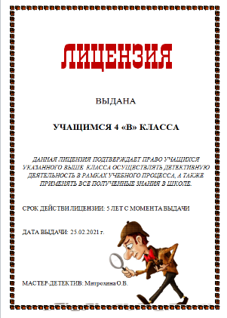 | – Молодцы, вы сегодня хорошо справились со своей задачей. Благодарю всех детективов за работу. Вручаю вам лицензию, которая ПОДТВЕРЖДАЕТ ваше ПРАВО ОСУЩЕСТВЛЯТЬ ДЕТЕКТИВНУЮ ДЕЯТЕЛЬНОСТЬ В РАМКАХ УЧЕБНОГО ПРОЦЕССА, А ТАКЖЕ ПРИМЕНЯТЬ ВСЕ ПОЛУЧЕННЫЕ ЗНАНИЯ В ШКОЛЕ.

VI. Самооценка
– Уважаемые детективы, я вас попрошу оценить свою работу на уроке.
VII. Домашнее задание
– Но наше расследование не окончено.
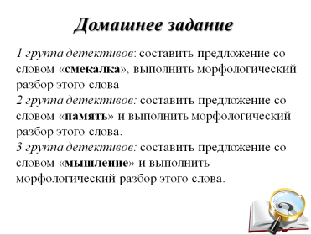 | Получите следующие задания.СЛАЙД 15  - 1 группа детективов получает задание: составить предложение со словом «смекалка», так как они сегодня показали очень хорошие знания в детективном расследовании выполнить морфологический разбор этого слова  - 2 группа детективов составляет предложение с существительным «память», чтобы помнить, что хороший детектив должен постоянно тренировать свою память и выполняет морфологический разбор этого слова.  - 3 группа детективов составляет предложение со словом «мышление», для развития своего логического мышления и выполняет морфологический разбор этого слова.

Используемая литература:
1. https://detskiemelodii.ru/vsjo-nachinaetsya-so-shkolnogo-zvonka/
2. https://domashniecvety.ru/wp-content/uploads/8/1/b/81b2f1c786f78948bbb7cc061d40bb97.jpg
3. https://images.animalpicturesociety.com/images/00/2_shar_pei_puppies.jpg
4. https://sun9-37.userapi.com/impg/BJ9rECNyotilZ-O7eVTsYT_KtHhDR7kZRy5HsQ/WdqP0LaoAr0.jpg?size=454x604&quality=96&sign=086a04353009271ad0d4da52f4967610&type=album
5. https://zvukipro.com/27-zvuki-peniya-solovya.html
6. https://stihi.ru/2021/03/15/3235
7. https://my.biznet.ru/uploads/m/16/oliver-dream-750609.jpg

